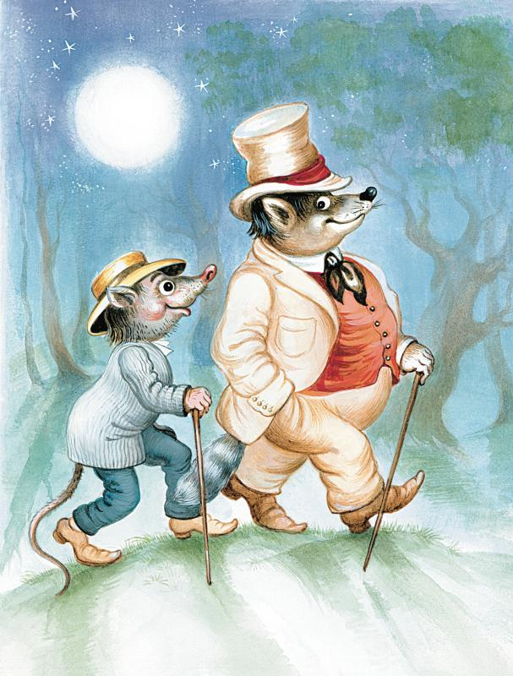
— Как-то ночью, — сказал дядюшка Римус, посадив мальчика к себе на колени и задумчиво поглаживая его по волосам, — как-то ночью Братец Опоссум зашел к Братцу Еноту; опростали они большую миску тушеной моркови, выкурили по сигаре, а потом отправились погулять, посмотреть, как поживают соседи. Братец Енот — все трусцой да трусцой, Братец Опоссум — вприскочку да вприпрыжку. Опоссум до отвала наелся фиников, а Енот наглотался вволю лягушек и головастиков.
Гуляли они, гуляли. Вдруг слышат — где-то в лесу сама с собой толкует собака.
— Вдруг она кинется на нас, Братец Опоссум. Что мы будем делать? — спросил Енот.
Опоссум только усмехнулся:
— Ну уж я не дам тебя в обиду, Братец Енот. А ты что будешь делать?
— Кто? Я? — сказал Енот. Пусть попробует, сунется только — все ребра пересчитаю!
А собака увидала их и не стала тратить времени зря. Она и здороваться не стала.
Прямо кинулась на них — и все тут.
Братец Опоссум в ту же минуту осклабился, рот до ушей, и кувырнулся на спину, будто мертвый.
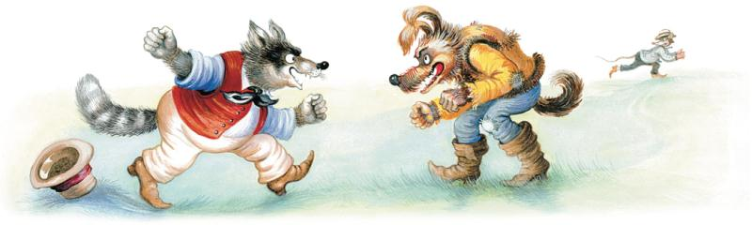
А Енот — тот мастер был драться. Подмял под себя собаку и ну трепать. Правду сказать, от собаки не много осталось, а то, что осталось, вырвалось — и наутек, в самую чащу, будто кто пальнул из ружья.
Вот Братец Енот привел свой костюм в порядок, встряхнулся, а Братец Опоссум все лежал как мертвый. Потом осторожно привстал, огляделся да как бросится бежать, только пятки засверкали.
В другой раз, как повстречались Опоссум и Енот, говорит Опоссум:
— Здравствуй, Братец Енот! Как поживаешь?
Но Енот — руки в карманы, здороваться не хочет.
— Ты что ж это нос воротишь, Братец Енот? — спрашивает Опоссум.
— Я с трусами и разговаривать не хочу, — отвечает Енот. — Ступай своей дорогой!
Опоссум разобиделся — страх.
— Кто ж это трус, нельзя ли узнать?
— Да ты, конечно, — говорит Енот. — Очень нужны мне такие приятели, что кидаются на спину и строят из себя мертвых, чуть дело дойдет до драки!
Опоссум, как услышал эти слова, ну смеяться, ну хохотать.
— Неужто ты думаешь, Братец Енот, что это я со страху? Не думаешь ли ты, что я испугался несчастного пса? И чего мне было бояться? Я ведь отлично знал, что, если я не слажу с этой собакой, ты-то задашь ей жару. Да я просто лежал и смотрел, как ты треплешь ее, и ждал, когда придет мой черед позабавиться.
Но Енот только нос наморщил:
— Рассказывай сказки, Братец Опоссум. Как дотронулась до тебя собака, ты сразу кувырнулся и прикинулся мертвым.
— Так ведь я говорю тебе, Братец Енот, что это совсем не от страху. Я одной только вещи и боюсь на свете — это щекотки. А когда эта собака ткнулась носом мне в ребра, я рассмеялся, и так разобрал меня смех, что вот не шелохнуть ни рукой, ни ногой! Конечно, ее счастье, что я боюсь щекотки, а то еще минутка, и я разорвал бы ее в клочья. Драки я не боюсь никакой, Братец Енот, но щекотка — это дело другое. С кем угодно согласен я драться, но только — чур — без щекотки.
— Вот с того самого дня, — продолжал дядюшка Римус, глядя, как завивается в кольца дымок из трубки, — и до сих пор так боится щекотки Братец Опоссум: тронь его только между ребер — кидается на спину и хохочет до упаду, так что не может шевельнуть ни рукой, ни ногой.
Иллюстрации И. Кострина.
